**Wniosek o miejsce w akademiku składany przez USOSweb lub dla studentów UE**

**1. zaloguj się na stronie** [**https://usosweb.ue.wroc.pl/**](https://usosweb.ue.wroc.pl/)

**2. Wejdź w zakładkę „Dla Wszystkich”**

Obraz zawierający tekst, zrzut ekranu, oprogramowanie, Strona internetowa

Zawartość wygenerowana przez sztuczną inteligencję może być niepoprawna.

**3. Kliknij kafelek „Wnioski”**

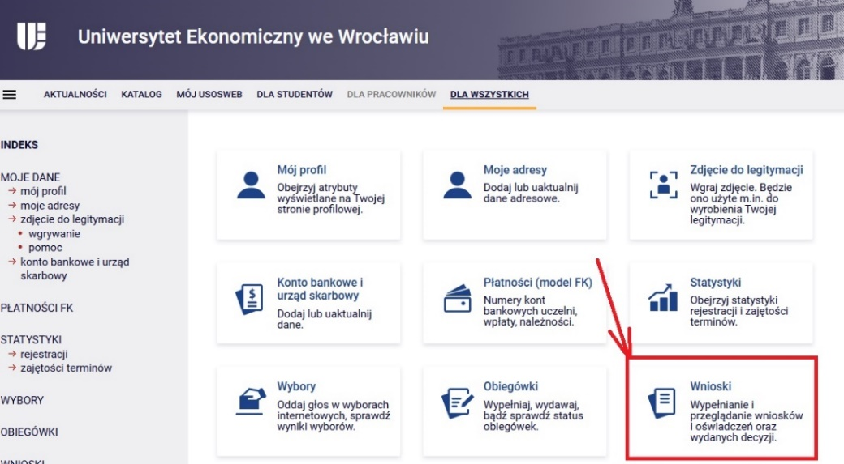

**4. Wybierz wniosek o miejsce w akademiku na kolejny rok akademicki i zacznij wypełniać.**

Obraz zawierający tekst, Czcionka, numer, linia

Zawartość wygenerowana przez sztuczną inteligencję może być niepoprawna.

**5. Wypełniaj wniosek zgodnie z podpowiedziami. Nawet jeśli jest tylko jedna pozycja, to musi być zaznaczony wybór.**

Obraz zawierający tekst, zrzut ekranu, Czcionka, Równolegle

Zawartość wygenerowana przez sztuczną inteligencję może być niepoprawna.

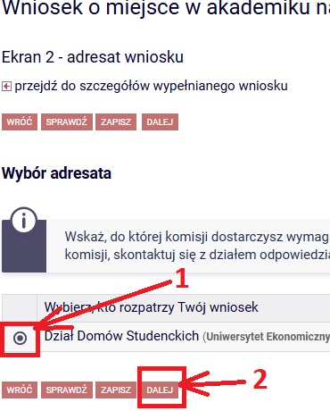

**6. Zwróć uwagę na informacje zamieszczone w okienku z literą „i”.**

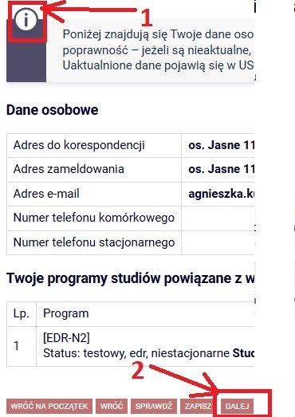

**7. Uzupełnienie pola nr 1 jest obowiązkowe. Pole nr 2 jest opcjonalne.**

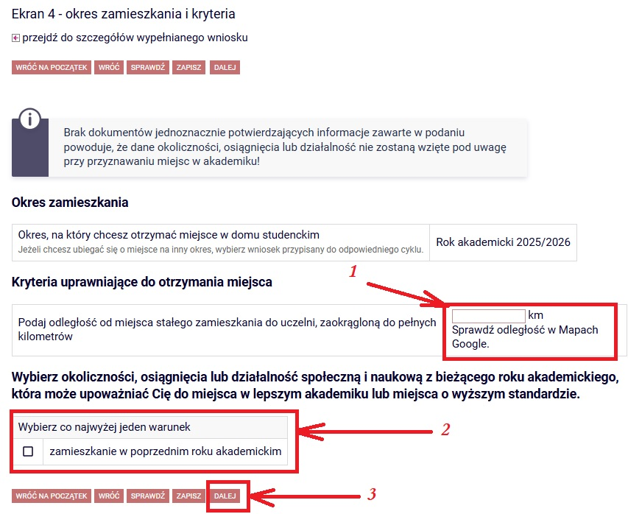

**8. Sprawdź poprawność danych.**

**Jeżeli ubiegasz się o miejsce również dla swojego dziecka/współmałżonka - wpisz jego dane w punkcie 10.**

Obraz zawierający tekst, zrzut ekranu, Czcionka, numer

Zawartość wygenerowana przez sztuczną inteligencję może być niepoprawna.

**9. Jeśli masz preferowanego współlokatora to podaj jego dane.**

Obraz zawierający tekst, zrzut ekranu, Czcionka, design

Zawartość wygenerowana przez sztuczną inteligencję może być niepoprawna.

**10. Kliknij na pasek i ustaw swoje preferencje w kolejności wg podpowiedzi.**

Obraz zawierający tekst, zrzut ekranu, Czcionka, Równolegle

Zawartość wygenerowana przez sztuczną inteligencję może być niepoprawna.

**11. W uzasadnieniu podaj informacje dodatkowe zachowując poniższą numerację:**

1) nr pokoju, w którym chcesz zamieszkać,

2) średnią ocen z poprzedniego roku akademickiego ( lub semestru – dotyczy studentów I roku),

3) informację, jeśli posiadasz orzeczenie o niepełnosprawności wskazujące na konieczność zamieszkania w pokoju jednoosobowym, oryginał orzeczenia musisz dostarczyć do Działu Domów Studenckich do dnia 13.06.2025 r.

4) jeżeli ubiegasz się również o miejsce dla swojego dziecka lub partnera wpisz jego dane (imię , nazwisko, wiek, stopień pokrewieństwa)

5) wpisz czy chcesz zostawić wpłaconą wcześniej kaucję

**Zaznacz zgodę i przejdź dalej.**

Obraz zawierający tekst, zrzut ekranu, Czcionka, Równolegle

Zawartość wygenerowana przez sztuczną inteligencję może być niepoprawna.

**12. Sprawdź wniosek przed złożeniem.**

Obraz zawierający tekst, zrzut ekranu, Czcionka, linia

Zawartość wygenerowana przez sztuczną inteligencję może być niepoprawna.

**13. Wprowadź kod autoryzacyjny wysłany na pocztę uczelnianą i złóż wniosek**

